TERMÍNY KONTEJNERU NA OBJEMNÝ ODPAD

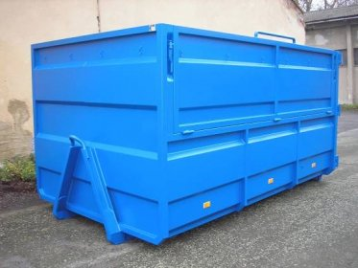
ROK | 14 - 18 h | 14 - 18 h | 9 - 13 h
2026 | Čtvrtek | Pátek | Sobota
Měsíc
Září | 03.09 | 04.09 | 05.09
Nebezpečný | odpad |  | 05.09
 |  |  | 12:50 -13:10 h
Listopad | 26.11. | 27.11. | 28.11.
ROK 2027
Leden | 21.01. | 22.01. | 23.01.

Místo: u čističky odpadních vod s dohledem pověřené osoby, pro trvale přihlášené občany.

